**PROCESOR 8051**

-je člen skupiny 51 a základ všech jejích zařízení

-vyvinul ho Intel v r. 1980 pro využití v embeded systému (zabudovaný systém) => řídicí počítač je zabudován do zařízení, které ovládá

-postupně nahrazen rychlejšími a výkonnějšími nástupci, další výrobci Phisips, TexasInstrument, Atmel

-popis: - 8bit, jednočipový mikroprocesor s hardwarovou architekturou

- 8 bit alu (aritmetické výpočty), střádač (paměť), sběrnice

- 8 bit datovou sběrnici

- 16 bit adresní sběrnici - pro rozšíření paměti

- boulovský procesor - máme možnost pracovat s jednotlivými bity

- dva 16 bit čítače/časovače

- 5 zdrojů přerušení - 2x čítač/časovač

- 2x externí přerušení

- 1x externí

- programovatelný sériový kanál

- plně duplexní kanál UAET

- čtyři vstupní a výstupní paralelní porty => 32 linek (4x8bit - P0,P1,P2,P3) => pro připojení vnějších zařízení

- 4kB pro program a 128B programu pro data (obě paměti na čipu)

(ROM nebo EPROM) (RAM)

- vnější paměť programu až 64kB

- oscilátor CLK - je na čipu, pracuje na 12MHz nebo 24MHz

- registr speciálních funkcí SFR 128B (specialrefranch relion)

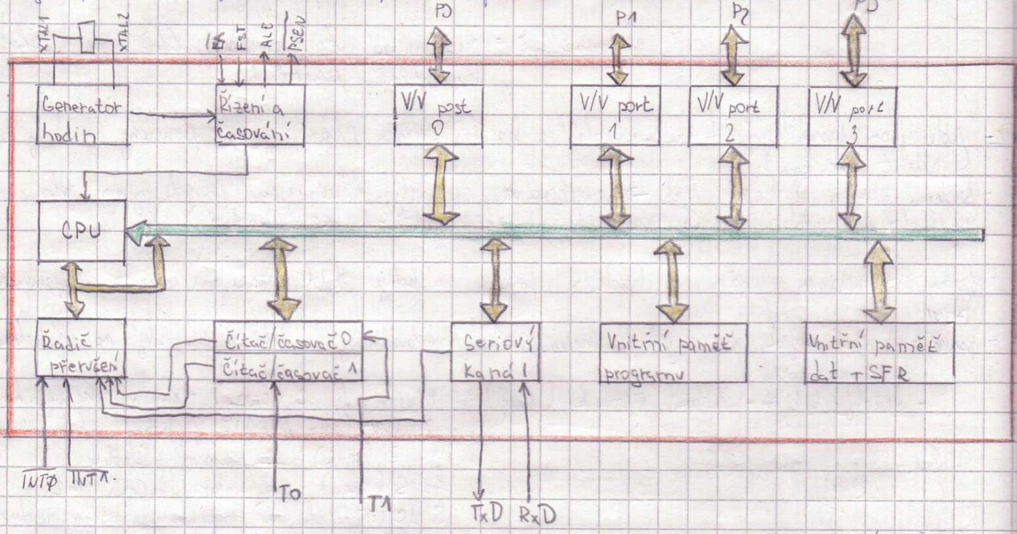

-vnitřní paměť programu 4kB může být ROM nebo EPROM nebo může mít 8kB (ROM) 8052, případně žádna 8031

-vnitřní paměť dat je typu RAM 188B (8051) nebo 256B (8052)

-pokud je připojena externí paměť pro program, pomocí signálu (EA) se přepíná, které z nich chceme číst

EA= 1 => vnitřní paměť, rozsah 0000h až 0FFFh

EA= 0 => vnější paměť, rozsah 1000h až FFFFh

-pro adresování je použit 16bit čítač

-paměť dat: - adresa 00h až 7Fh

- čítač instrukcí 08h až FFh

- v paměti RAM jsou 4 linky registru v každém z nich je 8bit registr adresy 00h až 2Fh

- čím výkonnější procesor, tím více periferií zařízení a adres do programové paměti a to pomocí direktivy DB

- pro spuštění programu je potřeba nastavit počáteční adresu 0RB

-pro obsluhu přerušení je pak nutno zadat vždy první instrukci příslušného přerušení

-adresy: ORG 03h - externí přerušení 0

ORG 0Bh - čítač/časovač 0

ORG 13h - externí přerušení 1

ORG 1Bh - čítač/časovač 1

ORG 23h - přerušení od sériového kanálu